大渡口区经济信息委组织开展“聚焦专精特新•打造双能企业”主题沙龙活动

2023年2月17日，由大渡口区经济信息委、区市场监管局、民建大渡口区委、大渡口区工商联联合举办的“聚焦专精特新•打造双能企业”主题沙龙活动在家和印象大酒楼2楼举行，相关部门负责人、辖区规上工业企业、专精特新企业代表、创新型中心企业50余人参加了活动。
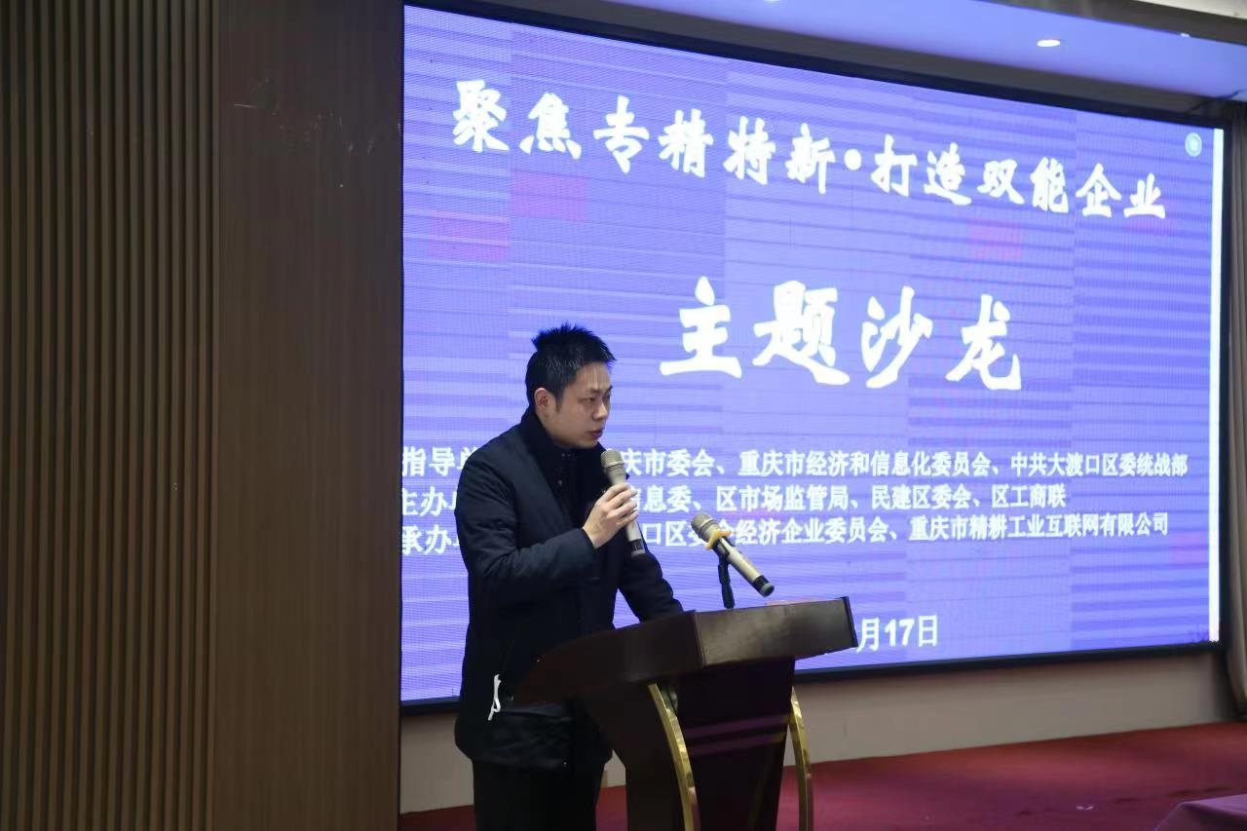
区经济信息委邀请相关职能部门，围绕我市惠企政策、知识产权保护等进行分享交流，让政策直达企业、有效惠及企业。活动中，市经济信息委中小企业处相关负责人从优质企业类别、“专精特新”政策支持、创新性中小企业等方面，为参会的各企业代表详细解读了“专精特新”优质企业的梯度培育政策；区市场监督管理局相关负责人结合具体案例，围绕高价值专利培育、知识产权质押融资、知识产权维权援助等内容，就知识产权相关政策进行了详细阐述。随后，重庆精耕企业管理咨询有限公司和重庆盎瑞悦科技有限公司代表针对企业数智化思路和成果、企业发展之路进行了分享。
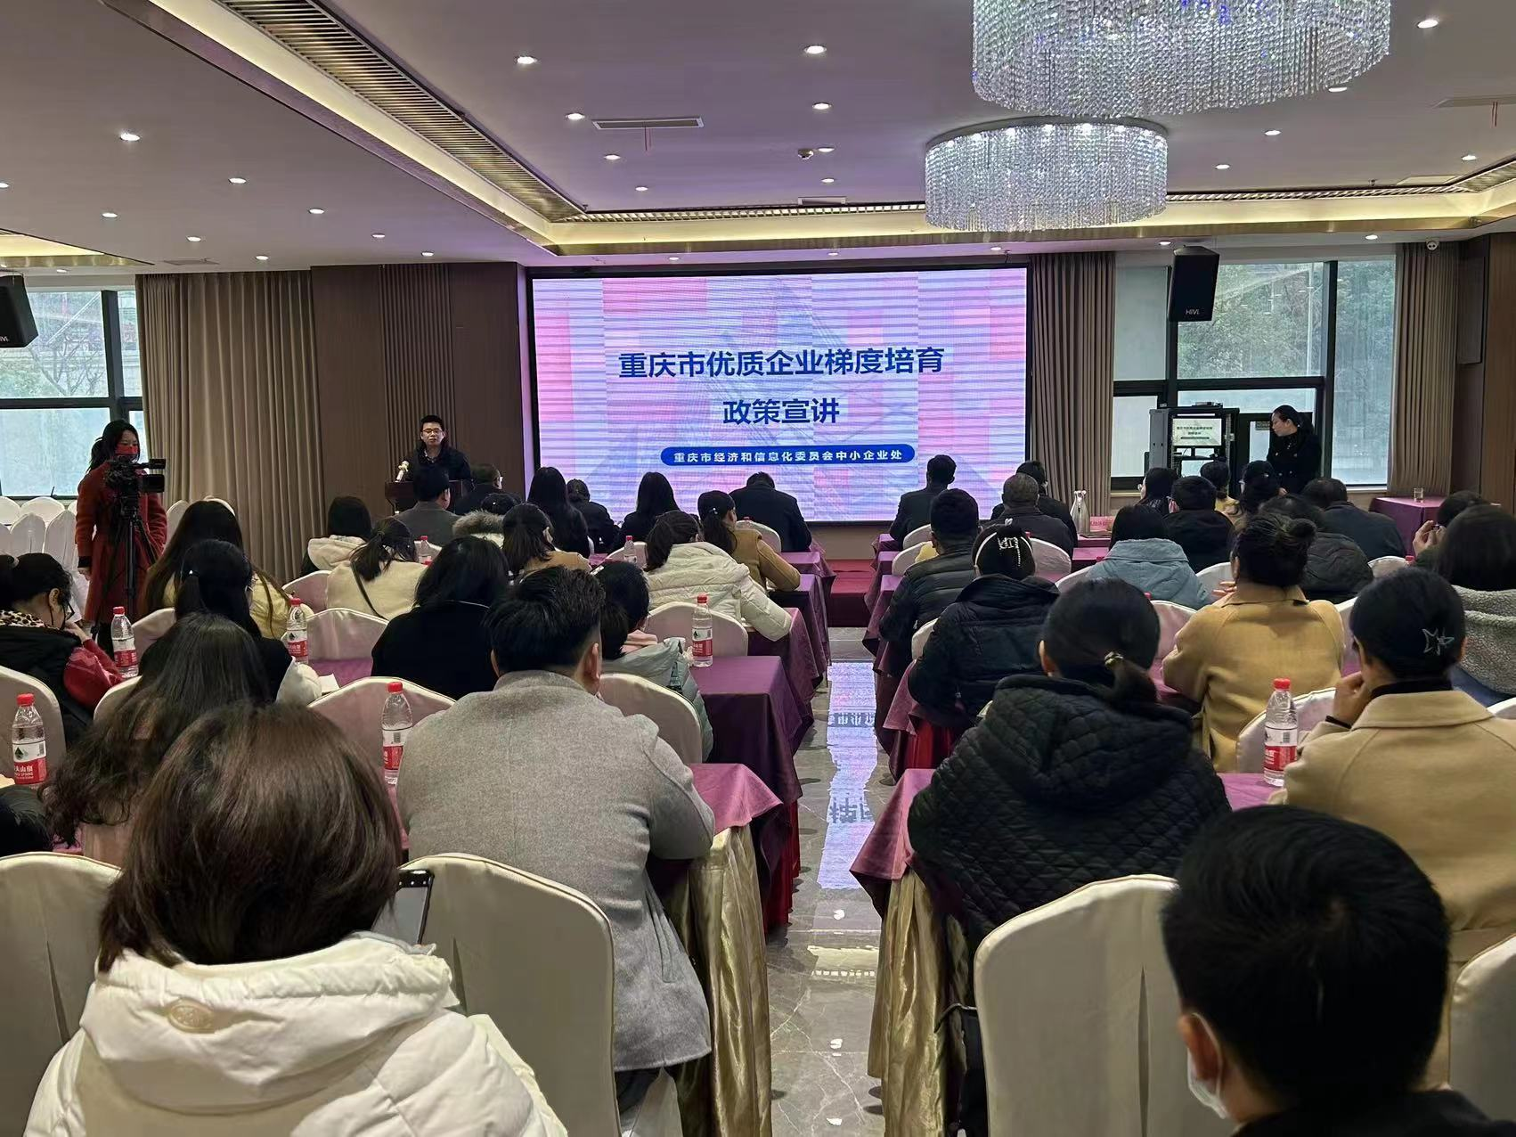
近年来，从中央到地方不断加大对“专精特新”企业扶持力度，特别是二十大报告明确提出要支持专精特新企业发展，“专精特新”发展趋势不断明朗。大渡口区一直高度重视专精特新企业的培育工作。制定了《大渡口区推进“专精特新”企业高质量发展专项行动计划》，建立了大渡口区推动专精特新中小企业发展联席会议制度，各项政策和项目支持力度重点向“专精特新”企业倾斜。2022年一年全区认定了重庆市创新型中小企业95家、培育重庆市“专精特新”中小企业26家、国家级专精特新“小巨人”企业5家，超过之前四年全区认定成功市级“专精特新”及国家级“小巨人”企业数量总和。

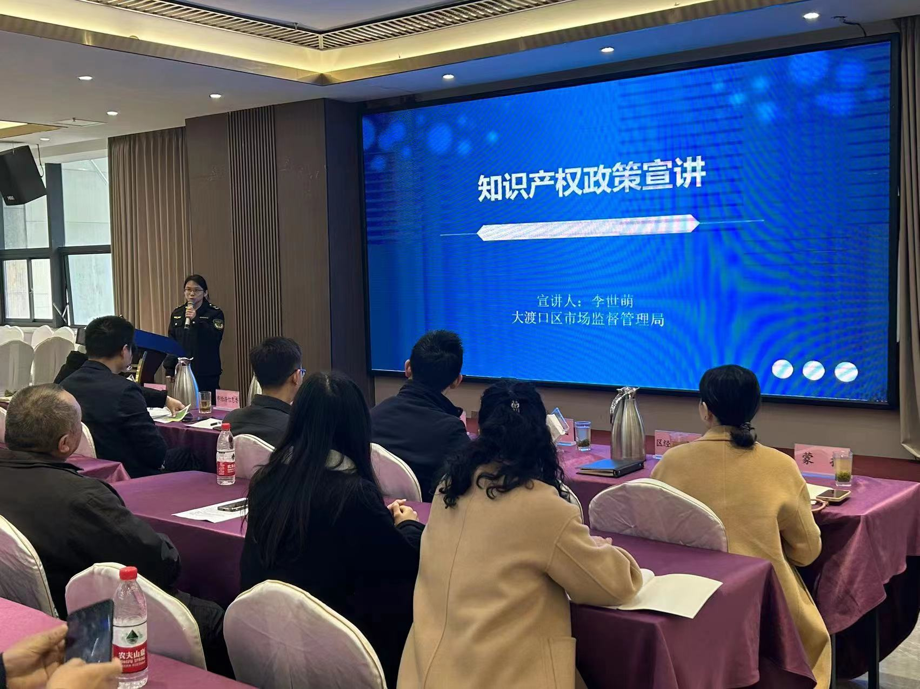
在不断加大对“专精特新”培育力度，推动制造业高端化、智能化、绿色化发展的同时，大渡口区相关部门将切实保护企业创新，进一步加强企业知识产权保护力度，为企业创新发展保驾护航。下一步，区经济信息委将进一步做好服务企业工作，继续主动作为，不断探索服务企业的多种形式，为企业发展打造一流的营商环境，坚定不移把“两个毫不动摇”、促进“两个健康”落实到全区经济社会发展的每一个环节，坚定不移支持全区产业经济实现新发展。

